

**《数据库》课程设计**

**名称：家庭记账系统**

**姓名: 李伟宇**

**学号：1614080902228**

**班级：16软件工程2班**

**指导老师： 胡辉老师**

**时间：2018年5月31日**

一、场景描述 3

1.1概述 3

1.2设计思路 3

1.3功能分析 3

二、需求分析 4

2.1用户角色分析： 4

2.2数据字典： 5

三、概念结构设计 7

3.1 E-R图设计 7

四、逻辑结构设计 8

4.1关系模型 8

五、系统实现代码 9

5.1登陆界面 9

5.2内部系统 14

5.3控制层 30

5.4服务层 31

5.5数据库层 33

5.6 JDBC代码 37

5.7 账务类实现 38

5.8 主函数 41

六、运行截图 42

6.1登陆界面 42

6.2添加账务 43

6.3删除账务 43

6.4编辑账务 44

6.5查询账务之所有查询 44

6.6查询账务之条件查询 45

七、总结 45

参考文献 45

## 一、场景描述

### 1.1概述

**随着的社会的进步，人们的收入越来越高，但是随之而来的问题也多了起来，例如人们的日常开销形式越来越多，消费成本也日益增加。为了让人们实现合理理财，动态掌控家庭资金链条的运转，让人们了解每天的收入开销而开发出一个针对于家庭的小型记账系统。这个系统功能只涉及到简单的增删改查的操作，只能满足人们日常的记账功能。**

### 1.2设计思路

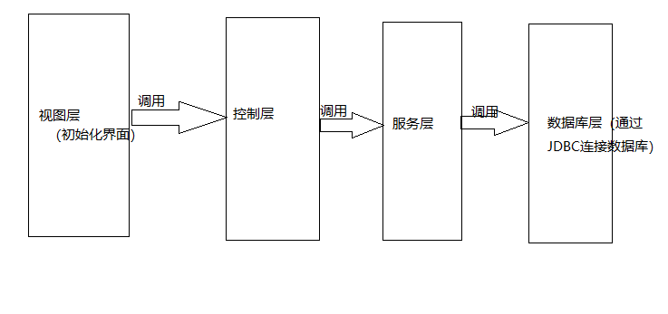

### 1.3功能分析

**（1）添加账务**

**用户使用该功能需要输入类别（该笔账户的用途），账户（即存入或取出该笔金额的方式），时间，金额，说明这五部分的信息，确保能够唯一确定该笔账务。**

**（2）查询账务**

**该功能分为所有查询和条件查询两大类。所有查询即可查询该系统关联的数据库里所存的全部信息。条件查询是以时间为查询条件，需要用户输入查询的开始日期和结束日期，已确定查询的日期范围**

**（3）编辑账务**

**该功能是考虑到用户可能输入错误数据到数据库，使用该功能时，需要用户输入账务在数据库中的ID号，数据库更改信息是根据ID号查询需要更改的目标账务，然后输入类别、账户、时间、金额、说明等内容。**

**（4）删除账务**

**该功功能需要用户输入账务在数据库中的ID号，根据ID号来删除账务。**

**（5）退出系统**

**即退出整个记账系统。**

## 二、需求分析

### 2.1用户角色分析：

**（1）合法人**

**知道这个记账系统密码和用户名的用户，该用户可以进入这个系统进行增删改查一系列操作。**

**（2）非法人**

**记账系统的用户名和密码其中一个信息错误的用户，该用户不能进入这个记账系统，更不能执行增删改查的操作。**

### 2.2数据字典：

**添加账务**

|  |  |  |
| --- | --- | --- |
| **数据项名** | **数据类型** | **约束条件** |
| **类别** | **String** |  |
| **账务** | **String** |  |
| **时间** | **Date** |  |
| **金额** | **Double** |  |
| **说明** | **String** |  |

**删除账务**

|  |  |  |
| --- | --- | --- |
| **数据项名** | **数据类型** | **约束条件** |
| **删除序号** | **INT** |  |

**编辑账务**

|  |  |  |
| --- | --- | --- |
| **数据项名** | **数据类型** | **约束条件** |
| **Id** | **INT** | **AutoIncretment Primary key Not null** |
| **类别** | **String** |  |
| **账户** | **String** |  |
| **时间** | **Date** |  |
| **金额** | **Double** |  |
| **说明** | **String** |  |

**条件查询账务**

|  |  |  |
| --- | --- | --- |
| **数据项名** | **数据类型** | **约束条件** |
| **开始时间** | **Date** |  |
| **结束时间** | **Date** |  |

## 三、概念结构设计

### 3.1 E-R图设计

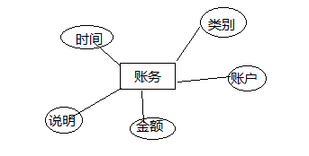

## 四、逻辑结构设计

### 4.1关系模型

**账务（类别、账户、时间、金额、说明）**

**用户（姓名、密码）**

## 系统实现代码

### 5.1登陆界面

**运行环境：**

**MyEclipse: MyEclipse为Eclipse提供了一个大量私有和开源的Java工具的集合，这解决了各种开源工具的不一致和缺点。MyEclipse的实际价值来自包含的发布包中的大量的工具。如CCS/JS/HTML/XML的编辑器，帮助创建EJB和Struts项目的向导并产生项目的所有主要的组件如action/session bean/form等。还包含编辑Hibernate配置文件和执行SQL语句的工具**

**package cn.itcast.gjp.gui;**

**import java.awt.BorderLayout;**

**import java.awt.Font;**

**import java.awt.event.ActionEvent;**

**import java.awt.event.ActionListener;**

**import javax.swing.JButton;**

**import javax.swing.JFrame;**

**import javax.swing.JLabel;**

**import javax.swing.JOptionPane;**

**import javax.swing.JPanel;**

**import javax.swing.JPasswordField;**

**import javax.swing.JTextField;**

**public class MainGui2 implements ActionListener{**

**private JFrame jf=new JFrame("家庭记账系统");**

**private JPanel jp,jp1,jp12,jp13,jp2;**

**private JLabel titlelabel,namelabel,pwdlabel;**

**private JTextField namefield;**

**private JPasswordField pwdfield;**

**private JButton jb=new JButton("登录"),jb1=new JButton("退出");**

**public MainGui2(){**

**//如果没有new一个新的布局而直接使用设置另外的布局，那么编译的结果还是默认的布局，**

**//而不是你设置的布局。**

**jp=new JPanel();**

**jp1=new JPanel();**

**jp12=new JPanel();**

**jp13=new JPanel();**

**jp2=new JPanel();**

**jp1.setLayout(new BorderLayout());**

**jf.setLayout(null);**

**jf.setBounds(200, 200, 600, 350);**

**jp2.add(jb);**

**jp2.add(jb1);**

**titlelabel=new JLabel("欢迎使用家庭记账系统");**

**titlelabel.setFont(new Font("隶书",Font.BOLD,24));**

**jp.add(titlelabel);**

**namelabel=new JLabel("用户名:");**

**pwdlabel=new JLabel("密 码: ");**

**namefield=new JTextField(16);**

**pwdfield=new JPasswordField(16);**

**pwdfield.setEchoChar('*');**

**jp12.add(namelabel);**

**jp12.add(namefield);**

**jp1.add(jp12,BorderLayout.NORTH);**

**jp13.add(pwdlabel);**

**jp13.add(pwdfield);**

**jp1.add(jp13,BorderLayout.CENTER);**

**jp.setBounds(80, 10, 400, 50);**

**jp1.setBounds(80, 80, 400, 100);**

**jp2.setBounds(80,180, 400, 50);**

**jf.add(jp);**

**jf.add(jp1);**

**jf.add(jp2);**

**jf.setVisible(true);**

**jb.addActionListener(this);**

**jb1.addActionListener(this);**

**}**

**@Override**

**public void actionPerformed(ActionEvent e) {**

**if(e.getSource()==jb1){**

**System.exit(0);**

**jf.setDefaultCloseOperation(JFrame.EXIT_ON_CLOSE);**

**}**

**if(e.getSource()==jb){**

**if(namefield.getText().trim().equals("")){**

**JOptionPane.showMessageDialog(null,"\t请输入用户名！","用户名空提示",JOptionPane.OK_OPTION);**

**}else{**

**if(new String(pwdfield.getPassword()).equals("")){**

**JOptionPane.showMessageDialog(null,"\t请输入密码！","密码空提示",JOptionPane.OK_OPTION);**

**}**

**else{**

**if(namefield.getText().trim().equals("JSIT")&&(new String(pwdfield.getPassword()).equals("123456"))){**

**JOptionPane.showMessageDialog(null,"\t欢迎进入家庭记账系统！","登陆成功",JOptionPane.INFORMATION_MESSAGE);**

**jf.setVisible(false);**

**new MainGui();**

**}else**

**JOptionPane.showMessageDialog(null,"\t用户名或密码错！","错误提示",JOptionPane.OK_OPTION);**

**}**

**}**

**}**

**}**

**}**

### 5.2内部系统

**package cn.itcast.gjp.gui;**

**import java.awt.BorderLayout;**

**import java.awt.Font;**

**import java.awt.event.ActionEvent;**

**import java.awt.event.ActionListener;**

**import java.awt.event.MouseAdapter;**

**import java.awt.event.MouseEvent;**

**import java.util.List;**

**import javax.swing.JButton;**

**import javax.swing.JFrame;**

**import javax.swing.JLabel;**

**import javax.swing.JLayeredPane;**

**import javax.swing.JMenu;**

**import javax.swing.JMenuBar;**

**import javax.swing.JMenuItem;**

**import javax.swing.JPanel;**

**import javax.swing.JScrollPane;**

**import javax.swing.JTextArea;**

**import javax.swing.JTextField;**

**import cn.itcast.gjp.controller.ZhangWuController;**

**import cn.itcast.gjp.domain.ZhangWu;**

**public class MainGui implements ActionListener{**

**private ZhangWu zw;**

**private ZhangWuController control=new ZhangWuController();**

**private JFrame jf=new JFrame("家庭记账系统");**

**private JMenuBar jbr=new JMenuBar();**

**private JMenu tj,sc,bj,cx,tc;**

**private JMenuItem jit1,jit2;**

**private JLayeredPane jlp=jf.getLayeredPane();**

**private JTextField jtf,jtf1,jtf2,jtf3,jtf4;**

**private JTextArea jta1;**

**private JLabel jl,jl1,jl2,jl3,jl4,jl5;**

**private JScrollPane ScrollPane;//添加滚动条**

**private JButton jb,jb1,jb2,jb3;**

**private String str,str1,str2,str3,str4,str5;**

**double money;**

**int zwid;**

**int k=0;**

**public MainGui(){**

**tj=new JMenu("添加账务");**

**sc=new JMenu("删除账务");**

**bj=new JMenu("编辑账务");**

**cx=new JMenu("查询账务");**

**tc=new JMenu("退出系统");**

**jbr.add(tj);**

**jbr.add(sc);**

**jbr.add(bj);**

**jbr.add(cx);**

**jbr.add(tc);**

**jit1=new JMenuItem("所有查询");**

**cx.add(jit1);**

**jit2=new JMenuItem("条件查询");**

**cx.add(jit2);**

**jit1.addActionListener(new ActionListener(){**

**@Override**

**public void actionPerformed(ActionEvent e) {**

**// TODO Auto-generated method stub**

**if(e.getSource()==jit1){**

**init_jit1();**

**}**

**}**

**});**

**jit2.addActionListener(new ActionListener(){**

**@Override**

**public void actionPerformed(ActionEvent e) {**

**// TODO Auto-generated method stub**

**if(e.getSource()==jit2){**

**init_jit2();**

**}**

**}**

**});**

**jf.setBounds(200, 200, 800, 450);**

**jf.setJMenuBar(jbr);**

**jf.setVisible(true);**

**tj.addMouseListener(new MouseAdapter(){**

**@Override**

**public void mouseClicked(MouseEvent e) {**

**if(e.getSource()==tj){**

**init_tj();**

**}**

**}**

**});**

**sc.addMouseListener(new MouseAdapter(){**

**@Override**

**public void mouseClicked(MouseEvent e) {**

**if(e.getSource()==sc){**

**init_sc();**

**}**

**}**

**});**

**bj.addMouseListener(new MouseAdapter(){**

**@Override**

**public void mouseClicked(MouseEvent e) {**

**if(e.getSource()==bj){**

**init_bj();**

**}**

**}**

**});**

**tc.addMouseListener(new MouseAdapter(){**

**@Override**

**public void mouseClicked(MouseEvent e) {**

**if(e.getSource()==tc){**

**System.exit(0);**

**jf.setDefaultCloseOperation(JFrame.EXIT_ON_CLOSE);**

**}**

**}**

**});**

**}**

**public void init_jit2() {**

**jb2=new JButton("确定");**

**JPanel jp2=new JPanel();**

**JPanel jp=new JPanel();**

**jf.setLayout(null);**

**jp.setLayout(new BorderLayout());**

**jl=new JLabel("开始日期");**

**jtf=new JTextField(10);**

**jl1=new JLabel("结束日期");**

**jtf1=new JTextField(10);**

**jp2.add(jl);**

**jp2.add(jtf);**

**jp2.add(jl1);**

**jp2.add(jtf1);**

**jp2.add(jb2);**

**jp.setBounds(20, 40,220,300);**

**jp.add(jp2);**

**jlp.setLayer(jp, k);**

**k++;**

**jlp.add(jp);**

**jb2.addActionListener(this);**

**}**

**public void init_bj() {**

**jb3=new JButton("确定");**

**JPanel jp2=new JPanel();**

**JPanel jp=new JPanel();**

**jf.setLayout(null);**

**jp.setLayout(new BorderLayout());**

**jl=new JLabel("ID 号");**

**jtf=new JTextField(16);**

**jl1=new JLabel("类别");**

**jtf1=new JTextField(16);**

**jl2=new JLabel("账户");**

**jtf2=new JTextField(16);**

**jl3=new JLabel("时间");**

**jtf3=new JTextField(16);**

**jl4=new JLabel("金额");**

**jtf4=new JTextField(16);**

**jl5=new JLabel("说明");**

**jta1=new JTextArea(5,16);**

**ScrollPane=new JScrollPane(jta1);**

**ScrollPane.setSize(5, 16);**

**jp2.add(jl);**

**jp2.add(jtf);**

**jp2.add(jl1);**

**jp2.add(jtf1);**

**jp2.add(jl2);**

**jp2.add(jtf2);**

**jp2.add(jl3);**

**jp2.add(jtf3);**

**jp2.add(jl4);**

**jp2.add(jtf4);**

**jp2.add(jl5);**

**jp2.add(ScrollPane);**

**jp2.add(jb3);**

**jp.setBounds(20, 40,220,300);**

**jp.add(jp2);**

**jlp.setLayer(jp, k);**

**k++;**

**jlp.add(jp);**

**jb3.addActionListener(this);**

**}**

**public void init_sc() {**

**jb1=new JButton("确定");**

**JPanel jp2=new JPanel();**

**JPanel jp=new JPanel();**

**jf.setLayout(null);**

**jp.setLayout(new BorderLayout());**

**jl1=new JLabel("删除序号");**

**jtf1=new JTextField(5);**

**jp2.add(jl1);**

**jp2.add(jtf1);**

**jp2.add(jb1);**

**jp.add(jp2);**

**jp.setBounds(20, 40,220,300);**

**jlp.setLayer(jp, k);**

**k++;**

**jlp.add(jp);**

**jb1.addActionListener(this);**

**}**

**public void init_jit1() {**

**JPanel jp=new JPanel();**

**jf.setLayout(null);**

**jp.setLayout(new BorderLayout());**

**jta1=new JTextArea(50,90);**

**ScrollPane=new JScrollPane(jta1);**

**ScrollPane.setSize(50, 90);**

**jp.add(ScrollPane);**

**jp.setBounds(20, 40,220,300);**

**jlp.setLayer(jp, k);**

**k++;**

**jlp.add(jp);**

**List<ZhangWu> list=control.selectAll();**

**if(list.size()!=0)**

**print(list);**

**else{**

**jta1.setFont(new Font("隶书",Font.BOLD,10));**

**jta1.setText("没有查询到数据");**

**}**

**}**

**public void print(List<ZhangWu> list) {**

**jta1.setText("ID\t类别\t\t账户\t\t金额\t\t时间\t说明\n");**

**for(ZhangWu zw:list){**

**jta1.append(zw.getZwid() + "\t" + zw.getFlname() + "\t\t"**

**+ zw.getZhangHu() + "\t\t" + zw.getMoney() + "\t\t"**

**+ zw.getCreatetime()+ "\t" + zw.getDescription()+"\n");**

**}**

**}**

**public void init_tj(){**

**jb=new JButton("确定");**

**JPanel jp2=new JPanel();**

**JPanel jp=new JPanel();**

**jf.setLayout(null);**

**jp.setLayout(new BorderLayout());**

**jl1=new JLabel("类别");**

**jtf1=new JTextField(16);**

**jl2=new JLabel("账户");**

**jtf2=new JTextField(16);**

**jl3=new JLabel("时间");**

**jtf3=new JTextField(16);**

**jl4=new JLabel("金额");**

**jtf4=new JTextField(16);**

**jl5=new JLabel("说明");**

**jta1=new JTextArea(5,16);**

**ScrollPane=new JScrollPane(jta1);**

**ScrollPane.setSize(5, 16);**

**jp2.add(jl1);**

**jp2.add(jtf1);**

**jp2.add(jl2);**

**jp2.add(jtf2);**

**jp2.add(jl3);**

**jp2.add(jtf3);**

**jp2.add(jl4);**

**jp2.add(jtf4);**

**jp2.add(jl5);**

**jp2.add(ScrollPane);**

**jp2.add(jb);**

**jp.setBounds(20, 40,220,300);**

**jp.add(jp2);**

**jlp.setLayer(jp, k);**

**k++;**

**jlp.add(jp);**

**jb.addActionListener(this);**

**}**

**@Override**

**public void actionPerformed(ActionEvent e) {**

**if(e.getSource()==jb){**

**str1=jtf1.getText();**

**str2=jtf2.getText();**

**str3=jtf3.getText();**

**str4=jtf4.getText();**

**str5=jta1.getText();**

**money=Double.parseDouble(str4);**

**zw=new ZhangWu(0, str1, money, str2,str3, str5);**

**jtf1.setText("");**

**jtf2.setText("");**

**jtf3.setText("");**

**jtf4.setText("");**

**jta1.setText("");**

**control.addZhangWu(zw);**

**}**

**if(e.getSource()==jb2){**

**str=jtf.getText();**

**str1=jtf1.getText();**

**JPanel jp=new JPanel();**

**jf.setLayout(null);**

**jp.setLayout(new BorderLayout());**

**jta1=new JTextArea(50,90);**

**ScrollPane=new JScrollPane(jta1);**

**ScrollPane.setSize(50, 90);**

**jp.add(ScrollPane);**

**jp.setBounds(20, 40,220,300);**

**jlp.setLayer(jp, k);**

**k++;**

**jlp.add(jp);**

**List<ZhangWu>list=control.select(str, str1);**

**if(list.size()!=0)**

**print(list);**

**else{**

**jta1.setFont(new Font("隶书",Font.BOLD,20));**

**jta1.append("没有查询到数据");**

**}**

**}**

**if(e.getSource()==jb3){**

**str=jtf.getText();**

**str1=jtf1.getText();**

**str2=jtf2.getText();**

**str3=jtf3.getText();**

**str4=jtf4.getText();**

**str5=jta1.getText();**

**zwid=Integer.parseInt(str);**

**money=Double.parseDouble(str4);**

**zw=new ZhangWu(zwid, str1, money, str2,str3, str5);**

**jtf.setText("");**

**jtf1.setText("");**

**jtf2.setText("");**

**jtf3.setText("");**

**jtf4.setText("");**

**jta1.setText("");**

**control.editZhangWu(zw);**

**}**

**if(e.getSource()==jb1){**

**int zwid;**

**str1=jtf1.getText();**

**zwid=Integer.parseInt(str1);**

**control.deleteZhangWu(zwid);**

**jtf1.setText("");**

**}**

**}**

**}**

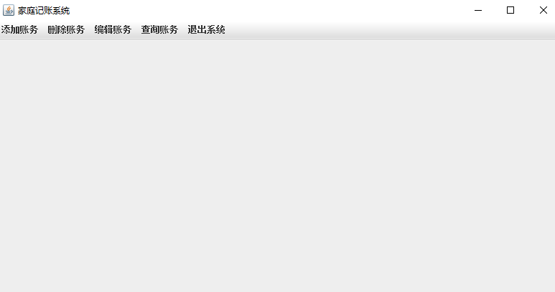

### 5.3控制层

**package cn.itcast.gjp.controller;**

**import java.util.List;**

**import cn.itcast.gjp.domain.ZhangWu;**

**import cn.itcast.gjp.service.ZhangWuService;**

**public class ZhangWuController {**

**private ZhangWuService service=new ZhangWuService();**

**/\***

**\* 定义方法，查询所有数据，方法由视图层调用，方法调用service层**

**\*/**

**public void deleteZhangWu(int zwid){**

**service.deleteZhangWu(zwid);**

**}**

**public void editZhangWu(ZhangWu zw){**

**service.editZhangWu(zw);**

**}**

**public void addZhangWu(ZhangWu zw){ service.addZhangWu(zw);**

**}**

**public List<ZhangWu> select(String startData,String endData) {**

**return service.select(startData, endData);**

**}**

**public List<ZhangWu> selectAll() {**

**return service.selectAll();**

**}**

**}**

### 5.4服务层

**package cn.itcast.gjp.service;**

**import java.util.List;**

**import cn.itcast.gjp.dao.ZhangWuDao;**

**import cn.itcast.gjp.domain.ZhangWu;**

**public class ZhangWuService {**

**private ZhangWuDao dao=new ZhangWuDao();**

**/\***

**\* 定义方法，查询所有数据，方法由控制层调用，方法调用Dao层**

**\*/**

**public void deleteZhangWu(int zwid){**

**dao.deleteZhangWu(zwid);**

**}**

**public void editZhangWu(ZhangWu zw){**

**dao.editZhangWu(zw);**

**}**

**public void addZhangWu(ZhangWu zw){ dao.addZhangWu(zw);**

**}**

**public List<ZhangWu> select(String startData,String endData) {**

**return dao.select(startData, endData);**

**}**

**public List<ZhangWu> selectAll() {**

**return dao.selectAll();**

**}**

**}**

### 5.5数据库层

**package cn.itcast.gjp.dao;**

**import java.sql.SQLException;**

**import java.util.List;**

**import org.apache.commons.dbutils.QueryRunner;**

**import org.apache.commons.dbutils.handlers.BeanListHandler;**

**import cn.itcast.gjp.domain.ZhangWu;**

**import cn.itcast.gjp.tools.JDBCutils;**

**public class ZhangWuDao {**

**private QueryRunner qr=new QueryRunner(JDBCutils.getConnection());**

**public void deleteZhangWu(int zwid){**

**try {**

**//拼写删除数据SQL**

**String sql = "DELETE FROM gjp_zhangwu WHERE zwid=?";**

**Object param=zwid;**

**qr.update(sql, param);**

**//qr.update(sql, zwid);**

**} catch (SQLException ex) {**

**System.out.println(ex);**

**throw new RuntimeException("删除账务失败");**

**}**

**}**

**public void editZhangWu(ZhangWu zw){**

**String sql = "update gjp_zhangwu set flname=?, money=?,zhanghu=?,createtime=?,description=? where zwid=?";**

**try {**

**Object[] params = {zw.getFlname(),zw.getMoney(),zw.getZhangHu(),zw.getCreatetime(),zw.getDescription(),zw.getZwid()};**

**qr.update(sql, params);**

**} catch (SQLException e) {**

**System.out.println(e);**

**throw new RuntimeException("编辑账户失败！");**

**}**

**}**

**public void addZhangWu(ZhangWu zw) {//传一个对象，不要传五个参数**

**try{**

**//拼接添加数据的sql**

**String sql = "INSERT INTO gjp_zhangwu (flname,money,zhanghu,createtime,description) VALUES(?,?,?,?,?)";**

**//创建对象数组，处处5个占位符的实际参数**

**//实际参数来源是传递过来的对象ZhangWu**

**Object[] params = {zw.getFlname(),zw.getMoney(),zw.getZhangHu(),zw.getCreatetime(),zw.getDescription()};**

**//调用qr对象中的方法update执行添加**

**qr.update(sql, params);**

**}catch(SQLException ex) {**

**System.out.println(ex);**

**throw new RuntimeException("账务添加失败");**

**}**

**}**

**public List<ZhangWu> select(String startData,String endData) {**

**String sql="SELECT * FROM gjp_zhangwu WHERE createtime>=?AND createtime<=?;";**

**Object[] params={startData,endData};**

**try {**

**return qr.query(sql, new BeanListHandler<ZhangWu>(ZhangWu.class), params);**

**} catch (SQLException e) {**

**System.out.println(e);**

**throw new RuntimeException("条件查询失败!");**

**}**

**}**

**public List<ZhangWu> selectAll() {**

**String sql="SELECT * FROM gjp_zhangwu";**

**try {**

**return qr.query(sql, new BeanListHandler<ZhangWu>(ZhangWu.class));**

**} catch (SQLException e) {**

**// TODO Auto-generated catch block**

**System.out.println(e);**

**throw new RuntimeException("查询所有数据失败！");**

**}**

**}**

**}**

### 5.6 JDBC代码

**package cn.itcast.gjp.tools;**

**import javax.sql.DataSource;**

**import org.apache.commons.dbcp.BasicDataSource;**

**public class JDBCutils {**

**private static BasicDataSource dataSource=new BasicDataSource();**

**static{**

**dataSource.setConnectionProperties("com.mysql.jdbc.Driver");**

**dataSource.setUrl("jdbc:mysql://localhost:3306/gjp");**

**dataSource.setUsername("root");**

**dataSource.setPassword("root");**

**dataSource.setMaxActive(100);**

**dataSource.setMaxIdle(40);**

**dataSource.setMinIdle(10);**

**dataSource.setInitialSize(20);**

**}**

**public static DataSource getConnection() {**

**return dataSource;**

**}**

**}**

### 5.7 账务类实现

**package cn.itcast.gjp.domain;**

**public class ZhangWu {**

**private int zwid ;**

**private String flname;**

**private double money;**

**private String zhangHu;**

**private String createtime;**

**private String description;**

**public ZhangWu(int zwid, String flname, double money, String zhangHu,**

**String createtime, String description) {**

**super();**

**this.zwid = zwid;**

**this.flname = flname;**

**this.money = money;**

**this.zhangHu = zhangHu;**

**this.createtime = createtime;**

**this.description = description;**

**}**

**public ZhangWu() {super();}//空参构造器必须给出**

**@Override**

**public String toString() {**

**return "ZhangWu [zwid=" + zwid + ", flname=" + flname + ", money="**

**+ money + ", zhangHu=" + zhangHu + ", createtime=" + createtime**

**+ ", description=" + description + "]";**

**}**

**public int getZwid() {**

**return zwid;**

**}**

**public void setZwid(int zwid) {**

**this.zwid = zwid;**

**}**

**public String getFlname() {**

**return flname;**

**}**

**public void setFlname(String flname) {**

**this.flname = flname;**

**}**

**public double getMoney() {**

**return money;**

**}**

**public void setMoney(double money) {**

**this.money = money;**

**}**

**public String getZhangHu() {**

**return zhangHu;**

**}**

**public void setZhangHu(String zhangHu) {**

**this.zhangHu = zhangHu;**

**}**

**public String getCreatetime() {**

**return createtime;**

**}**

**public void setCreatetime(String createtime) {**

**this.createtime = createtime;**

**}**

**public String getDescription() {**

**return description;**

**}**

**public void setDescription(String description) {**

**this.description = description;**

**}**

**}**

### 5.8 主函数

**package cn.itcast.gjp.app;**

**import cn.itcast.gjp.gui.MainGui2;**

**import cn.itcast.gjp.view.MainView;**

**public class MainApp {**

**public static void main(String[] args) {**

**new MainGui2();**

**}**

**}**

## 六、运行截图

### 6.1登陆界面

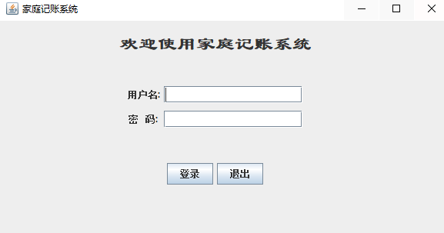

**输入用户名和对应密码之后，点击登录按钮进入系统内部**

### 6.2添加账务

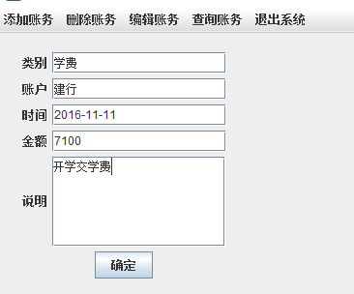

**点击确定按钮之后，添加进数据库，点击查询账务按钮即可查询到新加入的数据。**

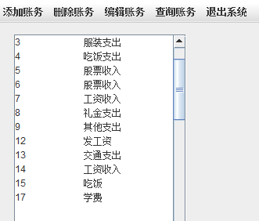

### 6.3删除账务

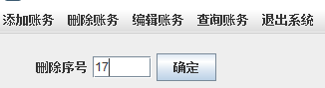

**点击确定按钮，再点击查询账务，即可看到数据被删除。**

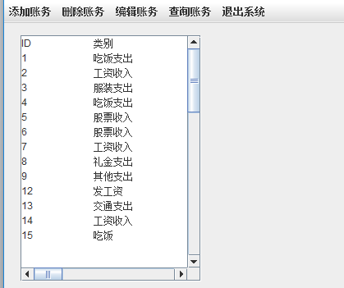

### 6.4编辑账务

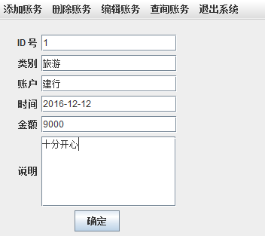

**点击确定按钮之后，系统会根据ID号，对数据库已有的数据进行修改**

**修改之前：**

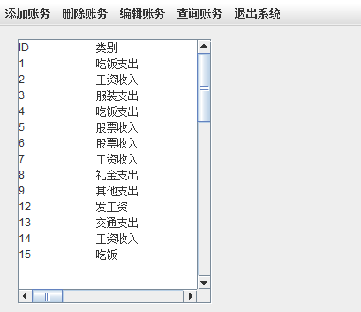

**修改之后：**

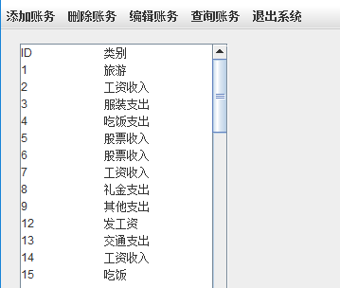

### 6.5查询账务之所有查询

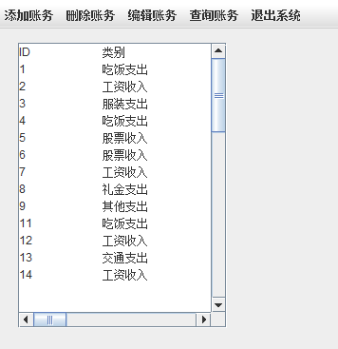

### 6.6查询账务之条件查询

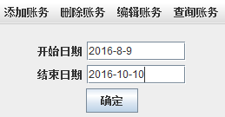

**点击确定按钮，在点击查询账务中的条件查询，即可查询到开始日期到结束日期之间的数据。**

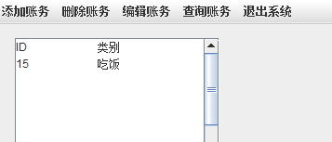

## 总结

虽然这是个很小型的记账系统，但是却花了我不少的精力，从一开始的构思，设计思路，到后来的代码实现，花了我不少的时间。虽然过程有点曲折，但是这次课程设计也使我明白了一个软件的开发乃至一个小型系统的开发都并没有那么的简单。这个系统也无论是界面设计还是数据库的使用都不是最佳，所用到的数据库语言也是十分简单的增删改查的操作，也没有用到存储过程以及触发器，界面的设计也是十分稚嫩，在删除账务和编辑账务的功能模块中也不是十分方便。

## 参考文献

《数据库系统概论》王珊 萨师煊